Martes
09
de Marzo

Primero de Primaria
Formación Cívica y Ética

Aprendo a solucionar mis conflictos

Aprendizaje esperado: Identifica situaciones de conflicto que se presentan en el aula, la escuela y casa, y quiénes participan en ella.

Énfasis: Utiliza el diálogo y la colaboración para resolver un conflicto.

¿Qué vamos a aprender?

Aprenderás a utilizar el dialogo y la colaboración para resolver un conflicto.

¿Qué hacemos?

Para esta sesión necesitaras tu Libro de texto de primero de formación cívica y ética.

https://libros.conaliteg.gob.mx/20/P1FCA.htm?#page/1

Para empezar esta sesión, vas a jugar.

¿De qué se trata el juego?

Te voy a presentar un grupo de objetos, tienes que memorizar cuales son y recordar el mayor número de ellos, tienes 10 segundos para hacerlo.

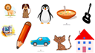

Se acabó el tiempo, ¿Me puedes decir qué objetos recuerdas?

Tal vez recuerdes un perro, un león, un pingüino, y una casa, y creo que ya.

O un león, un perro, una guitarra, lápiz, gato, casa, carro y ya.

¿Utilizaste alguna técnica para memorizarlo?

Sólo los viste y los trataste de memorizar.

Observaste los objetos y los clasificaste por categorías, por ejemplo, seres vivos, objetos de la escuela.

¿Consideras que fue una actividad fácil o difícil y por qué?

¿Qué pudiste haber hecho diferente para que obtuvieras un mejor resultado?

Tal vez si hubieras memorizado los objetos en orden, te hubieras concentrado mejor y recordarías más.

¿Cómo te sentiste cuando ya se terminaba el tiempo?

Te sentiste un poco presionado, porque el tiempo se acababa y querías recordar todo.

Una buena estrategia sería concentrarte, tratar de grabarte primero los objetos que más familiares te parezcan o más te gusten, ¿Te parece si lo haces una vez más?

Pero serán otras imágenes, eh.

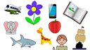
Al finalizar 10 segundos suena una campana.

Me puedes decir, ¿Qué objetos recuerdas de este segundo cartel?

Por ejemplo, un avión, un elefante, una flor, un libro y un tiburón.

Excelente, muchas gracias, ahora quiero que compares la forma en que lo hiciste la primera y la segunda vez. ¿Mejoraste en el segundo intento?

¿Cómo te sentiste al terminar el tiempo en la segunda actividad?

Te sentiste menos presionado, presionada, porque ya sabías que estrategia podrías utilizar.

¿Fue más fácil o difícil?

Lo que puedes decir a partir de tu experiencia en el juego de memorizar es poner atención y concentrarte, son acciones que te permiten enfrentar las actividades o situaciones de manera más tranquila.

Creo que puedes pensar más tranquila o tranquilo y con calma.

Sí como en el juego de memorizar, cuando pones atención y te concentras, puedes hacerlo mejor.

Estas acciones que se han mencionado, poner atención y concentrarse, son parte de las acciones que puedes llevar a cabo cuando enfrentas un conflicto.

En esta sesión aprenderás a usar el diálogo y la colaboración como herramientas para resolver un conflicto.

La sesión anterior aprendiste que los conflictos están presentes todo el tiempo.

Pero lo más importante es solucionarlos de manera adecuada, es decir, no actuar de forma violenta, para hacerlo, tienes dos herramientas que son el diálogo y la colaboración.

¿Te parece si observas la siguiente cápsula?

- Resolver tus conflictos.
https://www.youtube.com/watch?v=8iTHWYwluSw

¿Y qué aprendiste?

Como dice Alan, cuando tienes un conflicto es importante darte un tiempo para calmarte, también es muy importante tratar de resolverlo hablando tranquilamente.

Son dos acciones muy importantes que puedes poner en práctica cuando enfrentas un conflicto.

Sí, y también es importante saber que, si no puedes solitos o solitas, puedes llamar a una persona de confianza que te apoye a resolverlo… como por ejemplo tu mamá.

Ah, eso también es muy importante, sería una tercera acción, llamar a un mediador o mediadora que nos apoye para resolver el conflicto.

¿Crees que haya una forma adecuada de solucionar un conflicto?

Creo que como se dijo la sesión anterior hay una sola forma de resolver los conflictos porque son distintos.

Sí, y también se dijo que decir nuestras ideas y expresar nuestras emociones, o sea, hablar clara y tranquilamente y escuchar atentamente, son dos acciones para resolver un conflicto sin violencia.

Esas dos acciones te llevan al diálogo, que es una herramienta muy valiosa en la resolución de conflictos.

Porque a través de la comunicación, es decir del diálogo, las y los participantes de un conflicto pueden lograr entender las razones de ambos y poder llegar a un acuerdo.

¿Crees que está bien usar la violencia cuando hay un desacuerdo?

No claro que no, todos tienen derecho a ser respetados en cualquier situación, la forma es hablando con la persona que participa en el conflicto y si esto no es posible, buscar algún adulto que pueda ayudarles a resolver el conflicto.

Qué bien, pudieron resolver el conflicto con el apoyo de un adulto, ¿Verdad? con el apoyo de su mamá y su papá.

Los conflictos son parte de la convivencia.

Mario y Karla, aprendieron a dialogar, y llegar a acuerdos.

Es cierto, lo hicieron, aunque tuvieron esas mismas sensaciones en el cuerpo, lograron hablar, expresar cómo se sentían y resolver el conflicto.

Por ello es importante que cuando sientas esa sensación en el estómago, le digas a la persona cómo te sientes.

Hablar por turnos es importante, es necesario que las dos partes digan cómo se sienten y a partir de ello encontrar una solución.

Recuerda que las personas expresan sus ideas y sentimientos de distintas formas y para ello usan también el cuerpo, los gestos, incluso las posturas, el tono de voz, las palabras que dicen.

Por eso cuando te comunicas con alguien es necesario entender lo que dice y expresarse de forma adecuada.

Vas a seguir con este tema del diálogo para entender muy bien de qué se trata.
Para ello, vas a trabajar con tu libro de texto.

Busca la página 74.
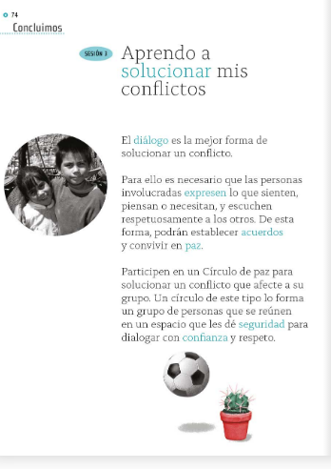

El diálogo es la mejor forma de solucionar un conflicto.

Es necesario que las personas involucradas expresen lo que sienten, piensan o necesitan y escuchen respetuosamente a los otros. De esta forma se podrán establecer acuerdos para convivir en paz.

Como observas el diálogo es muy, muy, muy importante en la resolución no violenta de los conflictos.

Ahora que ya sabes esto, ve al siguiente ejercicio.

En este ejercicio vas a poner a prueba lo que has aprendido, a continuación, te voy a presentar una serie de situaciones y tienes que analizarlas y decir, en cuál de ellas se está usando el diálogo para resolver el conflicto.

Opción A
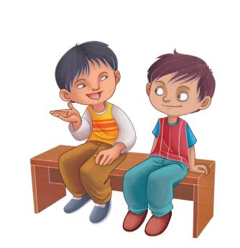
Opción B

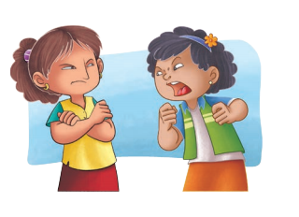

Opción C

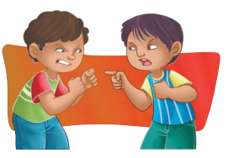

¿En qué situación crees que se esté solucionando un conflicto a través del diálogo?

Puede ser la opción B, porque las niñas están hablando.

Hay que verificar.

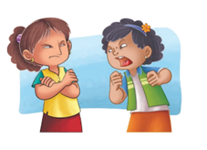

O sea, sí están hablando, pero parece que se están gritando, además las caras de las niñas no se ven muy tranquilas que digamos, ¿Verdad?

No, más bien están muy molestas, incluso una de ellas cruza los brazos como que no quiere escuchar.

Entonces, en la situación b) no se está solucionando un conflicto a través del diálogo.

No, es en la situación a) en donde se está solucionando a través del diálogo, de forma pacífica.

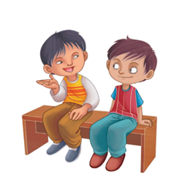

Al parecer se están tomando su tiempo, están sentados y muy dispuestos a escucharse, ¿Verdad?

En esa situación sí están empleando el diálogo.

¿Qué pasa cuando en el conflicto intervienen muchas personas y no solo dos o tres?

Para esas situaciones se puede solucionar el conflicto organizando un “Círculo de diálogo”.

¿Un Círculo de diálogo, qué es eso?

Esta acción la sugieren en el libro de texto de 1º, ¿Qué te parece si lo lees?

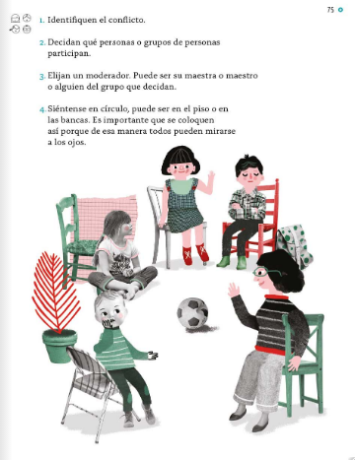

El primer paso sería tranquilizarte, y organizar un círculo en el que todas y todos participen, estén dispuestos a escuchar y a expresar respetuosamente sus ideas y sentimientos.

Luego, se tiene que identificar el conflicto, es decir saber por qué se generó el desacuerdo.

Una vez que identificaron el conflicto es necesario elegir a una persona que modere, es decir alguien que dé los turnos para hablar, y realice algunas preguntas.

Es importante que estén en círculo, porque de esta manera pueden mirarse a los ojos.

Y así todas y todos se escucharán.

Has aprendido mucho sobre el diálogo en esta sesión.

Es muy importante, porque para dialogar hay que saber utilizar las palabras correctas, ¿Verdad?

¿Por qué es importante aprender a utilizar el diálogo para resolver un conflicto?

Es importante utilizar el diálogo cuando se presenta un conflicto, es decir no quedarse callados, sino decir qué piensas, pero siempre con respeto.

El diálogo siempre será la mejor forma de solucionar un conflicto.

¿Qué te parece si, para terminar, cantas una canción?

La canción se llama “Respetarnos es genial” y la canta Plin, plin. Dice más o menos así:

Si me gustan que me escuchen, tengo que escuchar.

Las palabras muy distintas pueden dialogar.

Todos somos diferentes y eso está muy bien.

Aprender a respetarnos nos hará crecer.

Respetar es entender.

Respetar a cada quien como es.

Respetarnos es genial, nuestros corazones brillarán.

Si me gustan que me escuchen, tengo que escuchar.

Las palabras muy distintas pueden dialogar.

Todos somos diferentes y eso está muy bien.

Aprender a respetarnos nos hará crecer.

Respetar es entender.

Respetar a cada quien como es.

Respetarnos es genial, nuestros corazones brillarán.

- Respetarnos es genial.
https://www.youtube.com/watch?v=fd2aBa1ugWc

El Reto de Hoy:

Durante toda esta semana lleva a cabo el diálogo cuando se te presente alguna situación de conflicto. Recuerda primero debes expresar cómo te sientes, decir lo que piensas y proponer alguna solución, pero siempre basándote en el ¡RESPETO!

Si te es posible consulta otros libros y comenta el tema de hoy con tu familia.

¡Buen trabajo!

Gracias por tu esfuerzo.

Para saber más:
Lecturas

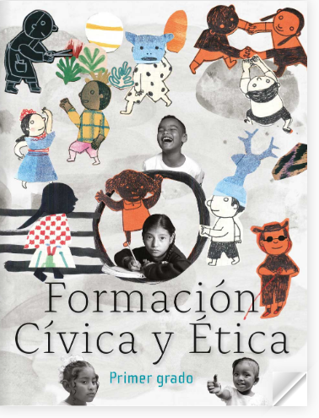
https://libros.conaliteg.gob.mx/20/P1FCA.htm?#page/1

